PH-Linz - Fachbereich Geographie und Wirtschaftskunde
Modulprüfung GW6: Demographie Österreichs WS 2012/13

…………………………………………..
Altersstruktur der ausländischen Bevölkerung

- Beschreiben Sie die Altersstruktur der österreichischen Bevölkerung und der „Ausländer“ gemäß Abb. 1. | AFB I
- Begründen Sie den unterschiedlichen Anteil der „Ausländer“ in den verschiedenen Altersstufen. | AFB II
- Fassen Sie drei Kernaussagen des Zeitungsartikels (Abb. 2) betreffend Sprache und Bildungserfolg zusammen. | AFB I
- Entwickeln Sie drei persönliche Grundsätze der Sprachförderung (als wären Sie eine Bildungspolitikerin). Begründen Sie diese und leiten Sie erwartete Konsequenzen ab. | AFB III

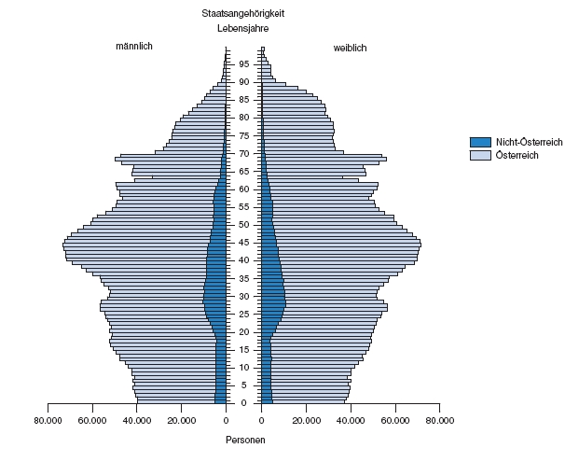
Abb. 1: Altersstruktur der österreichischen Bevölkerung 2009 nach Staatsangehörigkeit bzw. Geburtsland

Abb. 2: o. A. (2013) Doppelt so viele Kinder mit anderer Erstsprache als Deutsch wie 1995.- In: Der Standard, 14.1.2013. Web: http://derstandard.at/1356427606567/Zahl-von-Kindern-mit-anderer-Erstsprache-seit-1995-verdoppelt (26.2.2013)

